聖書のおはなし
2024.12. 8
『マリアの賛歌』

聖書箇所 ルカによる福音書 1章26-56
主 題 小さな者に目を留めてくださる神を賛美する
暗唱聖句 「私のたましいは主をあがめ、私の霊は私の救い主である神をたたえます。」
ルカ1：46-47
目 標 マリアに倣い、神のことばを素直に信じ、主を賛美する者となる

教会学校のみなさん、おはようございます。
アドベントの第2週目となりました。二本目のろうそくに灯りが点りましたよ。
先週のお話に出てきた登場人物を覚えていますか？祭司ザカリヤ、その奥さんエリザベト、み使い、そして赤ちゃんのヨハネでしたね。
今日の登場人物はマリアさんとヨセフさんです。そして一番大切な人が登場しますよ。

１ 御使いのお告げ(26～38節)
ナザレの町に、マリアという若い女の人が住んでいました。神様を心から信じる優しい人で、もうすぐ大工のヨセフと結婚することになっていました。

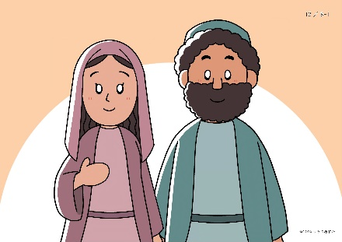

ある日、マリアが家にいると、パーッと光がさして、御使いが現れました。そしてこう言ったのです。「おめでとう、マリア。あなたは幸せな人です。神様があなたと共におられます」。突然のことにマリアはびっくりして目を丸くしました。「怖がることはありません。マリア、あなたは男の子を産みます。名前をイエスとつけなさい」と御使いは言いました。
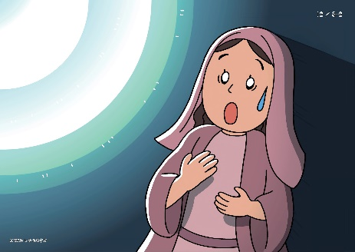

マリアは「いったいどういうこと?」と考えこみました。「どうしてそのようなことが起こるのでしょう。私はまだ結婚していませんのに」とマリアが聞くと、御使いが答えました。「神様の力が働いて、あなたは赤ちゃんを身ごもるのです。その子は神様の子で、聖書に約束された救い主です。神様にできないことはありません」。マリアが救い主のお母さんになるというのです！
「私はこれからどうなるのかしら」とマリアは少し心配になったかもしれません。でも、マリアは考えました。「そう、神様にはどんなことでもおできになる。神様が共にいてくだされば大丈夫!」そして、御使いに言いました。「はい、私は神様に従います。どうぞあなたのおことばどおりになりますように」

２ エリザベトを訪ねて(39～45節)
マリアは親戚のエリザベトを訪ねることにしました、先週、ザカリヤとエリザベトに赤ちゃんが生まれて、ヨハネと名づけられたことをお話ししましたね。
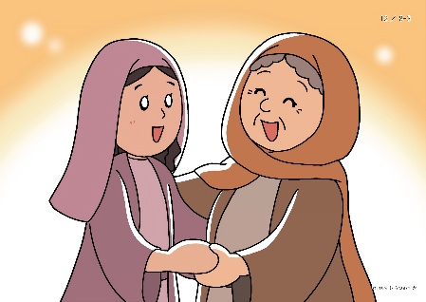

マリアがエリザベトを訪ねたのは、まだヨハネがエリザベトのおなかの中にいた時でした。「こんにちは、エリザベト」「マリア、よく来たわね！」エリザベトが喜ぶと、エリザベトのおなかの赤ちゃんも喜んでいるみたいに動きました。エリザベトは言いました。「まあ、あなたは救い主のお母さんになるのね！なんてすばらしいこと！神様のおっしゃったことは必ずそのとおりになると信じたあなたは幸せな人ですよ」

３ マリアの賛歌(46～56節)
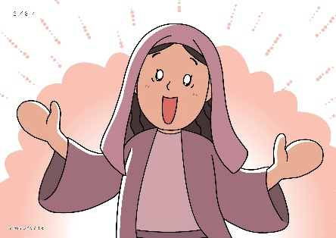

エリザベトのことばを聞いたマリアは、喜びにあふれて神様を賛美しました。「神様は、私のような小さな者を救い主のお母さんとして選んでくださいました。ご自分を信じる人たちをあわれんで、救ってくださる神様を心からほめたたえます」。マリアは三か月間エリザベトの家で過ごしたあと、ヨセブが待つナザレに帰りました。
いっしょに考えましょう
①御使いは、マリアにどんなことを伝えましたか。
(マリアが身ごもり、神の子である救い主を産むこと)
②マリアは最初どう思いましたか。
(どのようにしてそのことが起こるのかと不思議に思った)
③そんなマリアに御使いは何と言いましたか。
(神の力がマリアに働く。神にできないことは何もない)
④マリアは御使いに何と答えましたか。
(神のおことばどおりになるように)
⑤エリザベトを訪ねたマリアは、何と言って神様をほめたたえましたか。
(暗唱聖句を言いましょう)
⑥マリアは、神様に従うことを決めました。なぜそうすることができたのでしょう。
(「神にできないことはない」と信じたから)

※マリアのように、神様の力を素直な心で信じていきましょう。

今週の祈り
「神様。マリヤさんがみ使いのことばを信じたように、私たちも神様はどんなことでもできるお方だと信じます。イエス様のお名前によってお祈りします。アーメン」

